МИНИСТЕРСТВО НАУКИ И ВЫСШЕГО ОБРАЗОВАНИЯ РФ

ФЕДЕРАЛЬНОЕ ГОСУДАРСТВЕННОЕ БЮДЖЕТНОЕ ОБРАЗОВАТЕЛЬНОЕ УЧРЕЖДЕНИЕ ВЫСШЕГО ОБРАЗОВАНИЯ

«ПЕНЗЕНСКИЙ ГОСУДАРСТВЕННЫЙ УНИВЕРСИТЕТ АРХИТЕКТУРЫ И СТРОИТЕЛЬСТВА»

Инженерно-строительный институт

Кафедра «Строительные конструкции»

**РЕФЕРАТ**

на тему: «Производство сэндвич-панелей»

Выполнил: Возов Н.А.

Группа: 22СТ1м

Направление: 08.04.01 «Строительство»

Проверил: к.т.н. доц. Болдырева О. В.

Пенза 2023

Содержание

Введение 3

1. Номенклатура продукции 5

2. Технологическая часть 9

2.1. Покрытия. 10

2.2. Утеплители. 10

2.3. Доборные элементы. 12

3. Технологическая схема производства 13

4. Выбор основного технологического и транспортного оборудования 14

5. Новое в технологии производства сэндвич-панелей 15

# Введение

Отделочные материалы в строительстве, применяемые для повышения эксплуатационных и декоративных качеств зданий и сооружений, а также для защиты строительных конструкций от атмосферных и других воздействий. В современном строительстве к основным Отделочные материалы относят: природные и искусственные каменные материалы, отделочную керамику, материалы и изделия на основе древесины, бумаги, стекла, пластмасс, металлов, лакокрасочные материалы и другие.

Отделочные материалы обычно предназначаются для внутренней или наружной отделки. Некоторые материалы используются как во внутренних, так и наружных отделочных работах (например, природный декоративный камень, керамические материалы, архитектурно-строительное стекло и т.д.). Особую группу отделочные материалы составляют материалы и изделия для покрытий полов, которые должны отвечать ряду специфических требований (незначительная истираемость, высокая ударная прочность и т.п.). К отделочным материалам относят также некоторые акустические материалы, используемые одновременно в качестве звукопоглощающих покрытий и для декоративной отделки интерьеров зрелищных сооружений (театры, концертные залы, кинотеатры и др.).

Большую группу среди отделочных материалов составляют облицовочные материалы и изделия, выпускаемые в виде листов, плит и плиток (например, сэндвич-панели, асбестоцементные облицовочные листы, стемалит, керамические мозаичные плиты и плитки, декоративный бумажно-слоистый пластик и др.) и отличающиеся, как правило, высокими эксплуатационными и архитектурно-декоративными качествами. В условиях современного индустриального строительства рационально производить облицовку строительных конструкций в процессе заводского изготовления сборных элементов, доставляя их к месту монтажа с облицованными поверхностями (например, керамические мозаичные плитки укладывают в форму и бетонируют вместе со стеновыми панелями или лестничными площадками).

Что же представляют собой сэндвич-панели? Сэндвич-панели ‒ сложная многослойная система.

Средний слой сэндвич-панели, отвечающий за тепло- и шумоизоляцию, чаще всего представляет из себя пенополистерол или минераловатный утеплитель. Для облицовки среднего слоя производители таких материалов, как сэндвич панели, применяют оцинкованный стальной лист, имеющий защитно-декоративное покрытие.

Если отбросить архитектурные и эстетические требования к строительным объектам, то сэндвич-панели можно было бы назвать идеальным строительным материалом.

Во-первых, сэндвич-панели по теплотехническим характеристикам превосходят традиционные строительные материалы (кирпич, дерево, бетон) примерно в 10 раз.

Во-вторых, масса сэндвич-панелей в 10-20 раз меньше, чем у традиционных материалов. То есть можно значительно снизить нагрузки на фундамент, а в каких-то случаях обходиться и вовсе без него. Значительно снижаются и расходы на транспортировку – нет необходимости в перевозке тяжелых железобетонных панелей или кирпича.

В-третьих, сэндвич-панели – недорогие и надежные конструкции, они позволяют экономить буквально на каждом этапе строительства, причем не только деньги, но и время. Например, крепление сэндвич-панели к каркасу производится очень быстро при помощи самонарезающих болтов по металлу или дереву – в зависимости от того, из чего сделан каркас. Кстати, благодаря этому можно при необходимости даже демонтировать конструкцию и перевезти здание в другое место.

В-четвертых, сэндвич-панели не требуют дополнительной отделки. Их поверхности ‒ тонколистовая оцинкованная сталь ‒ ещё на заводе окрашиваются надежной краской или покрываются слоем полимера.

Достоинства сэндвич-панелей для строителей можно перечислять и дальше. Но заметим, что и для эксплуатационников они тоже проблем не создают. Ведь их оболочка, как было сказано выше, изготавливается с хорошим и надежным антикоррозионным покрытием, материал утеплителя обладает низкой теплопроводностью, минимальным влагопоглощением, достаточной механической прочностью, высокой долговечностью. А сама сэндвич-панель устойчива к вредному ультрафиолетовому излучению, атмосферным и механическим воздействиям. Кроме того, через сэндвич-панели легко прокладываются любые коммуникации: сверлить или резать эту конструкцию не в пример легче, чем железобетонные панели.

Применяются сэндвич-панели при строительстве как жилых, так и производственных зданий. Уникальная конструкция и малый вес таких изделий, как сэндвич-панели ‒ это основные их преимущества, которые влекут за собой большой запас прочности и малые затраты на транспортировку, погрузку и монтаж.

Дома из сэндвич-панелей изготавливаются на заводе, после чего их остается только доставить и собрать. Этот фактор позволяет провести строительство в кратчайшие сроки, а также значительно сэкономить на отделке дома. Последний фактор обусловлен тем, что сэндвич-панели обладают поверхностью, не требующей дополнительной обработки ‒ шпатлевки или штукатурки, и выпускаются уже окрашенными в выбранный заказчиком цвет.

# 1. Номенклатура продукции

Техническая характеристика сэндвич-панелей.

Стеновые и кровельные сэндвич-панели с утеплителем из минеральной ваты и пенополистирола.

Трехслойные стеновые сэндвич-панели производятся на оборудовании и по технологии австралийской фирмы, гарантирующей высокое качество и отличные эксплуатационные свойства панелей.

Панели представляют собой трехслойную конструкцию с облицовками из стального окрашенного листа (либо только оцинкованного) и среднего слоя ‒ утеплителя из минераловатных или пенополистирольных плит.

Облицовочный материал:

Стальные оцинкованные или окрашенные профилированные листы толщиной 0,5 - 0,7 мм в широкой цветовой гамме по каталогу RAL. Окраска оцинкованных рулонов производится на современной автоматической линии окраски FATA, что позволяет окрашивать оцинкованную рулонную сталь не только в стандартные, но и в редкие и эксклюзивные цвета (включая металлик).

Соединение панелей осуществляется в замок Z-LOCK.

Специальная конфигурация замка Z-LOCK обеспечивают высокую огнестойкость и влагонепроницаемость панелей в конструкции (рис. 1).

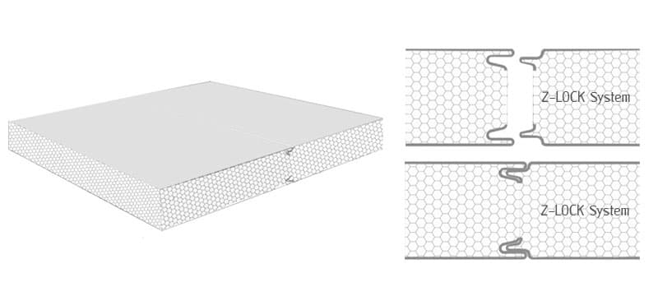

Рис. 1.1. Конфигурация замка Z-LOCK.

Таблица 1.1.

Характеристики сэндвич панелей

|  |  |
| --- | --- |
| Длина, мм | 1800 - 16000 |
| Габаритная ширина, мм | 1200 |
| Монтажная ширина, мм | 1190 |
| Толщина, мм | 50 - 250 |

Технические характеристики сэндвич-панелей:

Сопротивление теплопередаче сэндвич-панелей:

$R_{0}=3,7 м^{2}∙℃/Вт$,

$R_{0}=4,7 м^{2}∙℃/Вт$.

Можно сравнить некоторые строительные материалы, которые используются для возведения наружных стен:

Кирпич строительный керамический 510 мм: $R_{0}=1,4 м^{2}∙℃/Вт$.

Брус 150 мм + обшивка вагонкой: $R_{0}=1,04 м^{2}∙℃/Вт$.

Брус 150 мм + обшивка кирпичом: $R_{0}=1,28 м^{2}∙℃/Вт$.

Пенобетон 400 мм: $R_{0}=2,06 м^{2}∙℃/Вт$.

Кирпич 380 мм + минвата 75 мм + обшивка вагонкой: $R_{0}=2,03 м^{2}∙℃/Вт$.

Сэндвич-панели значительно превосходят по своим теплосберегающим свойствам традиционные строительные материалы. А, следовательно, затраты на отопление будут значительно меньше в зимнее время, а летом дом не будет нагреваться от солнечных лучей.

Таблица 1.2.

Характеристики сэндвич-панелей с утеплителем из пенополистирола

|  |  |  |  |  |  |  |  |  |
| --- | --- | --- | --- | --- | --- | --- | --- | --- |
| Толщина, мм | Термическое сопротивление Rt , | Звукоизоляция, дБ | Теплопроводность λ, Вт/М · К | Предел огнестойкости, ГОСТ 30247.0-94 | Горючесть утеплителя | Плотность, кг/м3 | Водопоглащение за 24 часа, % по массе | Водопоглащение за 2 часа, % по массе |
| 50 | 1,28 | 25 | 0,042 | EI 15 | Г1 | 25 | 2 | - |
| 80 | 2,05 | 28 | 0,042 | EI 15 | Г1 | 25 | 2 | - |
| 100 | 2,56 | 29 | 0,042 | EI 15 | Г1 | 25 | 2 | - |
| 120 | 3,08 | 31 | 0,042 | EI 15 | Г1 | 25 | 2 | - |
| 150 | 3,85 | 33 | 0,042 | EI 15 | Г1 | 25 | 2 | - |
| 200 | 5,13 | 35 | 0,042 | EI 15 | Г1 | 25 | 2 | - |
| 250 | 6,41 | 39 | 0,042 | EI 15 | Г1 | 25 | 2 | - |

*Группа горючести Г1 присваивается слабогорючим материалам (ГОСТ 30244).

*Огнестойкость EI 15 – деградация целостности при высокотемпературном (огневом) воздействии в течении 15 минут; разрешается применять панели от 2 до 5 категорий огнестойкости зданий.

Расположение стеновых сэндвич-панелей на плоскости здания:

‒ вертикальное ‒ крепление осуществляется к цокольной панели и к ригелям фахверка;

‒ горизонтальное ‒ крепление производится к колоннам и стойкам каркаса.

При этом способе крепления не требуется дополнительных элементов фахверка и уменьшается номенклатура панелей.

Крепление панелей к каркасу осуществляется с помощью соединительных элементов и самонарезающих винтов (рис. 2).

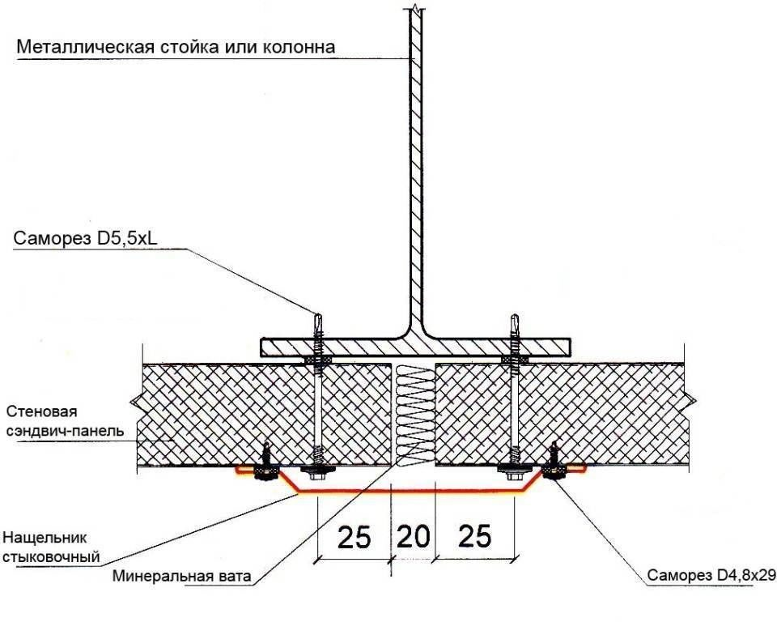

Рис. 1.2. Крепление сэндвич-панели к каркасу.

К преимуществам сэндвич-панелей относится:

‒ качество ограждающих конструкций;

‒ хорошая теплоизоляция;

‒ отличная влагостойкость;

‒ легкость и прочность;

‒ коррозионная стойкость;

‒ долговечность;

‒ удобный и недорогой монтаж;

‒ широкая цветовая гамма;

‒ современный дизайн.

Модульные быстровозводимые здания из сэндвич-панелей имеют небольшой вес и единый габарит для транспортировки, также панели имеют возможность соединяться между собой, значительно облегчает строительство быстровозводимых зданий и делает его универсальным.

Производство таких материалов, как сэндвич-панели, предполагает создание готового быстровозводимого здания по проекту заказчика. Или работу по типовому проекту, что значительно сокращает срок строительства в целом и удешевляется за счет того, что вы не платите за проект. Производители сэндвич-панелей готовят разработки, которые и становятся основой для план-схемы или проекта клиента. Также заказчик предоставляет техническое задание на проект: назначение объекта, размеры, высотность, количество ворот, окон, дверей, наличие кранового оборудования или консольных этажей и пр. После этого производители сэндвич-панелей проводят расчет стоимости быстровозводимого здания в целом или сэндвич-панелей отдельно, т.е. сэндвич-панели продажа. Доставка и монтаж сэндвич-панелей также осуществляются производителями материалов.

Быстровозводимые модульные здания из сэндвич-панелей по желанию заказчика могут быть сразу оснащены всеми видами необходимой сантехники и даже кондиционерами. Быстровозводимые здания доставляются различным транспортом ‒ и железнодорожным, и автомобильным.

Быстровозводимые здания ‒ это и промышленные сооружения, и дома из сэндвич-панелей. Назначение таких сооружений, как быстровозводимые здания, практически неограниченно.

А еще, сэндвич-панели (в том числе и сэндвич-панель ПВХ) и быстровозводимые здания ‒ это очень экологичный материал. В настоящее время, когда так нарушена экология нашей планеты, этот фактор, подтвержденный многочисленными исследованиями, крайне важен.

Таким образом, учитывая все преимущества таких изделий, как сэндвич-панели, экономическую целесообразность использования быстровозводимых зданий, строительство быстровозводимых зданий становится наиболее популярным и доступным, а широта использования сэндвич-панелей ‒ неограниченной.

# 2. Технологическая часть

Сырье и полуфабрикаты

Для производства сэндвич-панелей используются импортные материалы известных европейских компаний:

‒ минеральная вата плотностью 120 кг/м3;

‒ тонколистовая горячеоцинкованная сталь толщиной 0,5 мм;

‒ двухкомпонентный полиуретановый клей.

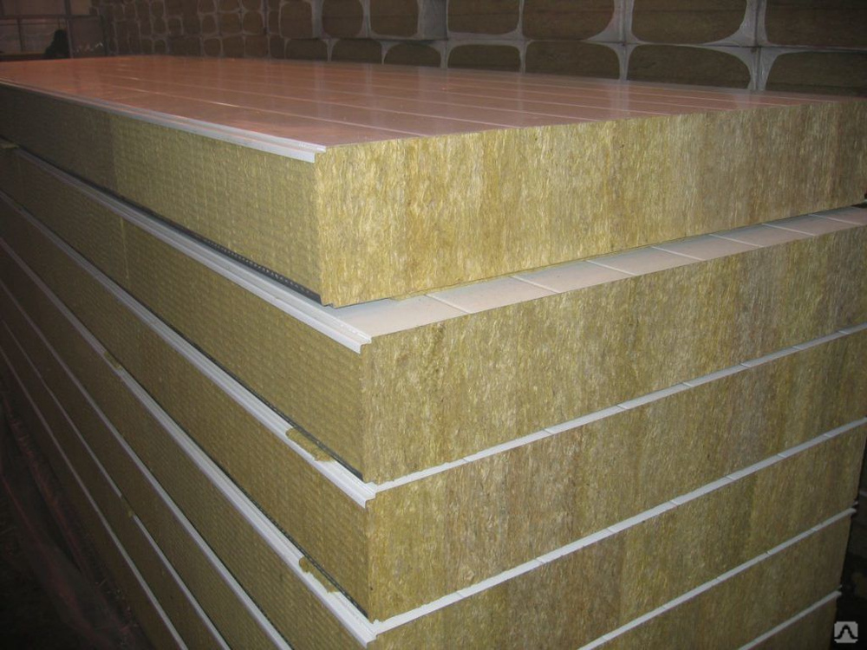

Рис. 2.1. Панели с минеральной ватой ‒ негорючие сэндвич-панели (НГ).

Благодаря использованию последних инновационных решений, реализованных в линии, получаемая продукция соответствует самым высоким требованиям.

В производственной линии осуществляется автоматическая загрузка и подача в зону склеивания материала для теплоизолирующего среднего слоя сэндвич-панели, что полностью исключает появление пустот.

Для склеивания материалов реализована одна из лучших технологий нанесения клеевого состава ленточным способом. Данный метод нанесения обеспечивает полное смешивание компонентов клея и его равномерное распределение по всей поверхности.

Процесс прессования панелей в линии реализован с помощью пресса гусеничного типа, который обеспечивает равномерное давление на панель на всем протяжении полимеризации клея, что позволяет получить клеевое соединение высокого качества по всей площади склеивания.

В результате конструкция, изготовленная из сэндвич-панелей, выглядит привлекательно ‒ все стены и углы получаются идеально ровными.

Производство сэндвич-панелей осуществляется из высококачественного сырья. Изготовление сэндвич-панелей производится на современном оборудовании при непрерывном контроле качества. Именно поэтому сэндвич-панели идеально подходят для строительства и отличаются превосходными эксплуатационными характеристиками.

Материалами для производства строительных сэндвич-панелей поэлементной сборки являются:

‒ тонколистовая сталь с полимерным покрытием толщиной 0,7-1,0 мм;

‒ утеплитель - минеральная вата. Для стен к утеплителю предъявляется дополнительное требование - не давать усадку.

‒ тонколистовая сталь с полимерным покрытием толщиной 0,45-0,70 мм (для изготовления крышного и стенового профилированного настила).

‒ доборные детали (все саморезы, все уплотнители, ветрозащитная мембрана).

## **2.1. Покрытия.**

В обшивках сэндвич-панелей используется оцинкованная сталь, алюцинк и окрашенная оцинкованная сталь с полимерным покрытием полиэстер.

Оцинкованная сталь.

Это материал, привлекающий заказчиков своей невысокой ценой, легкостью в обращении и распространенностью на рынке строительных материалов. Долговечность стали с цинковым покрытием определяется, в первую очередь, толщиной слоя цинкового покрытия. Данный завод применяет оцинкованную сталь с цинковым покрытием толщиной 23-24 мкм (275-278 г/кв. м.), долговечность которой составляет не менее 10-15 лет.

## **2.2. Утеплители.**

Минеральная вата.

Для сэндвич-панелей применяется только твердая минеральная вата плотностью не менее 100-115 кг/м3. При менее плотном утеплителе панели получаются недостаточно жесткими. Утеплитель располагают таким образом, чтобы его волокна были перпендикулярны плоскости обшивки (поперечно-ориентированные волокна), для этого минеральная плита режется на полосы (ламели). Этим обеспечиваются высокие прочностные характеристики панелей.

Основное положительное преимущество минеральной ваты при применении ее в качестве утеплителя для сэндвич-панелей ‒ негорючесть. Этим объясняется популярность наполнителя у заказчиков. К недостаткам можно отнести низкую влагостойкость минеральной ваты (панели с этим утеплителем должны быть надёжно защищены от атмосферных осадков при транспортировке и хранении), а также её вес (в среднем - 20 кг/м2 при кровельной панели толщиной 200 мм).

Пенополистирол самозатухающий.

Пенополистирол ‒ это жесткий вспененный термопласт, состоящий из сплавившихся гранул с равномерно распределенными в них микроскопическими плотными клетками, заполненными воздухом.

Пенополистирол на 98% состоит из неподвижного воздуха, заключенного в его закрытой ячеистой структуре. Статический воздух, как известно, является самым лучшим природным теплоизолятором. Содержание полистиролового пластика в материале составляет 2% ‒ такая комбинация и обеспечивает плитам ПСБ-С замечательные теплоизолирующие свойства. Причем теплоизолирующие свойства пенополистирол сохраняет как во влажных условиях, так и при низких температурах. На неподвижности воздуха в структуре материала основаны его превосходные механические и теплоизоляционные характеристики. Кратковременная и долговременная стойкость к нагрузкам является одним из важнейших свойств пенополистирола. И она значительно выше, чем у минеральной ваты.

Пенополистирол не образует на своей поверхности питательной среды для роста микроорганизмов, не гниет, не плесневеет и не преет, является химически стойким. Пенополистирол имеет высокую стойкость к разным веществам, включая морскую воду, солевые растворы, цемент и другое. Он не усваивается животными и микроорганизмами, и не создает питательной среды для грибков и бактерий. Благодаря малому весу пенополистирольные плиты ПСБ-С удобны и легки в обращении, их легко можно нарезать на куски нужных размеров с помощью обычных инструментов. Для строителя крайне важным является тот факт, что, используя в работе пенополистирол, не требуется применять средств защиты: он не ядовит, не имеет запаха, не выделяет пыль при обработке, не вызывает раздражения кожи. Все теплоизоляционные материалы ПСБ-С изготовлены из сырья, содержащего огнестойкий материал. Температура эксплуатации пенополистирола составляет от -200 до +85°С. Если контакт с открытым пламенем прекращен, прекращается и горение пенопласта. Учитывая, что пенополистирол используется как средний слой конструкции, его пожароопасность не больше, чем у других материалов. Противопожарная служба классифицирует его как самозатухающий. Плотность пенополистирола 16-17 кг/м3. Пенополистирол идеально подходит для использования в качестве сердечника трехслойных панелей, как влагостойкий, легкий, теплый, удобный в монтаже, эффективный в эксплуатации выгодный утеплитель.

Пенополиуретан.

Пенополиуретан ‒ это жесткая неплавкая термоактивная пластмасса с плотной сетчатой структурой. Он не разрушается, имеет нейтральный запах, не поражается грибком и гнилью, стоек к растворителям, кислотам и щелочам, экологически безопасен. Пенополиуретан ‒ это материал, получаемый вспениванием двух компонентов (полиол и изоционат) и применяющийся, как правило, для строительства холодильных камер. Он является лидером по показателю сохранения теплопотерь. В теле наполнителя содержится газ, занимающий до 97% объема, который замещается воздухом с течением времени. Порядок замещения 1-2% в год.

Сохранение эксплуатационных характеристик при старении (долговечность) является одним из важнейших показателей любого материала. Структура пенополиуретана состоит из закрытых пор, в которых отсутствуют воздух и влага, что исключает образование конденсата внутри теплоизоляционного слоя. Этим объясняется довольно высокий показатель долговечности материала, период эксплуатации. Уже сегодня имеются надежные данные о поведении полиуретана в течение 20 лет эксплуатации, а результаты лабораторных испытаний на ускоренное старение подтверждают долговечность материала. К числу неоспоримых достоинств этого материала относится способность сохранять низкую теплопроводность в течение длительного времени. Плотность пенополиуретана, используемого в сэндвич-панелях, 35-40 кг/м3.

## **2.3. Доборные элементы.**

Доборные элементы представляют собой металлические изделия, с помощью которых закрываются торцы, стыки и прочие конструктивные узлы стен и кровли для придания зданию или сооружению нужного колорита и завершенного эстетического вида. Доборные элементы также служат для дополнительной защиты против проникновения влаги. Они являются элементами покрытия кровли или отделки фасада. Применяются для комплектации зданий и сооружений, строящихся с применением сэндвич-панелей, профильных листов и профнастила. Для оформления перегородок, стыков и примыканий ограждающих конструкций, парапетов, карнизов, оконных блоков и т.д. Для кровли ‒ коньки, ендовы, ветровые и соединительные нащельники. Для фасадов ‒ наружные и внутренние углы, торцевые, верхние и нижние нащельники, а также боковые нащельники для окон, парапетные, цокольные и переходные доборные элементы.

Доборные элементы играют немаловажную роль в строительстве сооружений из сэндвич-панелей и профнастила. При изготовлении используются следующие материалы: оцинкованная сталь (0,5-0,7 мм), алюцинк (0,5 мм), оцинкованная окрашенная сталь с полимерным покрытием (0,5-0,7 мм). Конфигурация доборных элементов определяется габаритами зданий и может быть определена как по проекту, так и по натурным измерениям на строительной площадке. Доборные элементы по желанию заказчика могут изготавливаться из того же материала, что и сэндвич-панели, профнастил или профильные листы. Цвет при этом может быть выбран из широкой цветовой гаммы по каталогу RAL или RR.

# 3. Технологическая схема производства

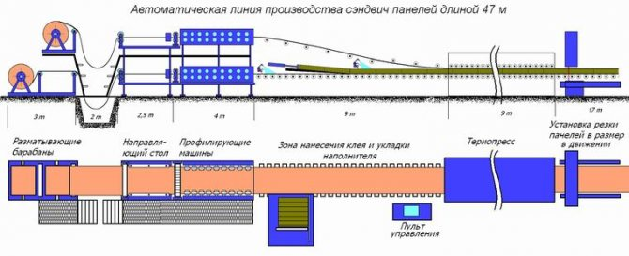

Рис. 3.1. Технологическая схема.

Описание технологической схемы.

Технологический процесс сборки сэндвич-панелей состоит из следующих этапов:

1. Рулон металла помещается в специальное устройство размотки/подачи металла (разматывающий барабан).

2. Далее лист металла через специальное вводное устройство, где на лист металла наносится защитная пленка (устройство нанесения защитной пленки), подается в профилирующее устройство (прокатный стан). Прокатный стан позволяет изготовить обкладку сэндвич-панели требуемой длины с необходимым главным профилем (рисунком) и замками.

3. Спрофилированный лист металла помещается на сборочный стол неокрашенной (грунт) стороной вверх.

4. На лист металла наносится клей в автоматическом режиме (устройство автоматического нанесения клея) или вручную. Клей активируется мелкодисперсионной водой.

5. При производстве панелей используются маты минеральной ваты, распиленные специальным образом на ламели при помощи устройства порезки ламелей.

6. Ламели, примыкающие при сборке к замку, фрезеруются (устройство выбора щели, фрезеровки ламелей).

7. Ламели укладываются вдоль листа металла на клей. Волокна минеральной ваты должны быть ориентированы перпендикулярно обкладке. Ламели укладываются плотно друг к другу, без зазоров. В случае образования зазора режется компенсационная панель необходимой ширины на устройстве выбора щели в ламели.

8. При помощи устройства автоматического нанесения клея наносится клей и вода на уложенные ламели.

9. Ранее изготовленная обкладка сэндвич панели помещается вручную на ламели или изготовленная на параллельном прокатном стане обкладка сэндвич-панели захватывается при помощи переворотного устройства переворачивается и помещается на уложенные ламели.

10. Собранная сэндвич-панель подается в пресс. В прессе происходит склеивание панели под воздействием температуры и давления.

11. Из пресса готовая сэндвич-панель подается на приемный стол откуда далее транспортируется на склад готовой продукции (возможно через устройство упаковки сэндвич-панелей).

# 4. Выбор основного технологического и транспортного оборудования

Таблица 3.

Ведомость оборудования

|  |  |  |
| --- | --- | --- |
| Наименование и марка оборудования | Краткая характеристика оборудования | Количество единиц оборудования |
| 1 | 2 | 3 |
| Разматывающий барабан с собственным приводом и сменным валом. | Маркировка - RBK-07.20.06;  Вес - 1280 кг;  Длина - 1550;  Ширина - 1600;  Высота - 1450;  Вес рулона до 7 тонн. | 1 |
| Направляющее устройство с устройством накатки пленки и поперечной резки | Маркировка - SN-1.2-02;  Вес - 225 кг;  Длина - 2000;  Ширина - 1650;  Высота - 1200. | 1 |
| Гильотина с профильными ножами | Маркировка - NP-1250/05;  Вес - 230 кг;  Длина - 420;  Ширина - 1650;  Высота - 780. | 1 |
| Установка для нанесения клея в автоматическом режиме | Маркировка - SNK-12.0/02;  Вес - 630 кг;  Длина - 13000;  Ширина - 1450;  Высота - 1400. | 2 |
| Устройство резки ламелей | Маркировка - SRW-12.01;  Вес - 45 кг;  Длина - 1000;  Ширина - 800;  Высота - 1200. | 1 |
| Устройство для переноски обкладок | Маркировка - RT-7.12/05;  Вес - 460 кг;  Длина - 12000;  Ширина - 1100;  Высота - 5000. | 1 |

|  |  |  |
| --- | --- | --- |
| 1 | 2 | 3 |
| Пресс | Маркировка - PT-1200/03;  Вес - 9750 кг;  Длина - 13000;  Ширина - 1400;  Высота - 1600. | 1 |
| Установка для упаковки | Маркировка - UPK-1500/06;  Вес - 1500 кг;  Длина - 1500;  Ширина - 3400;  Высота - 3400. | 1 |

# 5. Новое в технологии производства сэндвич-панелей

Производство такой продукции, как сэндвич-панели ‒ это сложный многостадийный процесс. Их производство основано на применении современного оборудования и новейших технологий.

Стеновые сэндвич-панели различают по функциональному назначению. Бывают панели для ограждающих конструкций, потолочные сэндвич-панели, сэндвич-панели для перегородок, облицовочные стеновые сэндвич-панели и сэндвич-панели для низкотемпературных и холодильных камер.

Оборудование сэндвич-панелей крайне разнообразно, отвечает последним требованиям технологий и стандартов. Одна из последних разработок (фирма Hilleng Pty) ‒ классический замок для сэндвич-панели Z-Lock. Специально просчитанная форма позволяет добиться плотного и надежного соединения сэндвич-панелей за счет лабиринтного профиля элементов. Замок сэндвич-панели обеспечивает надежность и прочность конструкции и не допускает проникновение влаги в средний слой.

А еще, сэндвич-панели ‒ это очень экологичный материал. В настоящее время, когда так нарушена экология нашей планеты, этот фактор, подтвержденный многочисленными исследованиями, крайне важен.

Таким образом, учитывая все преимущества таких изделий, как сэндвич-панели, экономическую целесообразность использования быстровозводимых зданий становится наиболее популярным и доступным, а широта использования сэндвич-панелей ‒ неограниченной.